**招聘会时间：2024年11月22日 10:00-15:30**

**招聘会地点：天津市人力资源发展促进中心（天津市河东区九经路25号）**

**津洽会注册流程：**

第一步：

新用户注册

参会单位在电脑端登录http://job.hrss.tj.gov.cn/完成账户注册（点击右下方“注册”）并登录。

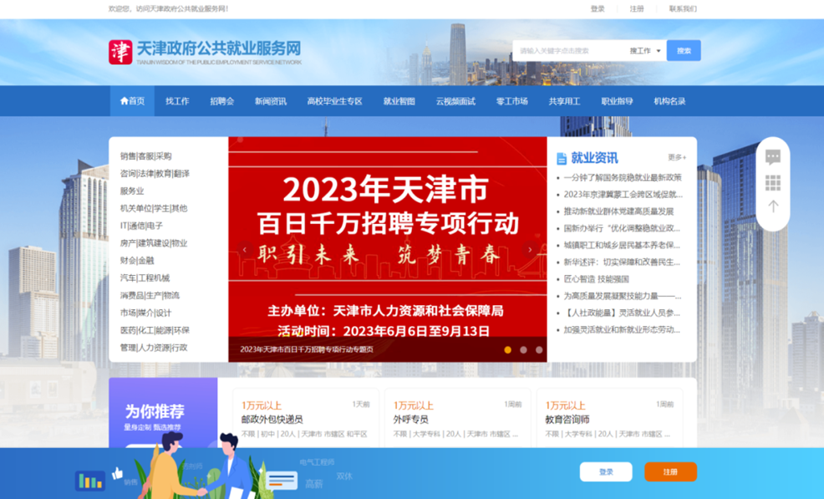第二步：

单位信息认证

登录成功后，进入用户中心>认证管理>单位认证管理，点击“去认证”，逐项填写完善单位信息并提交平台审核，平台审核通过后单位即可登录本平台进行招聘会展位预定。

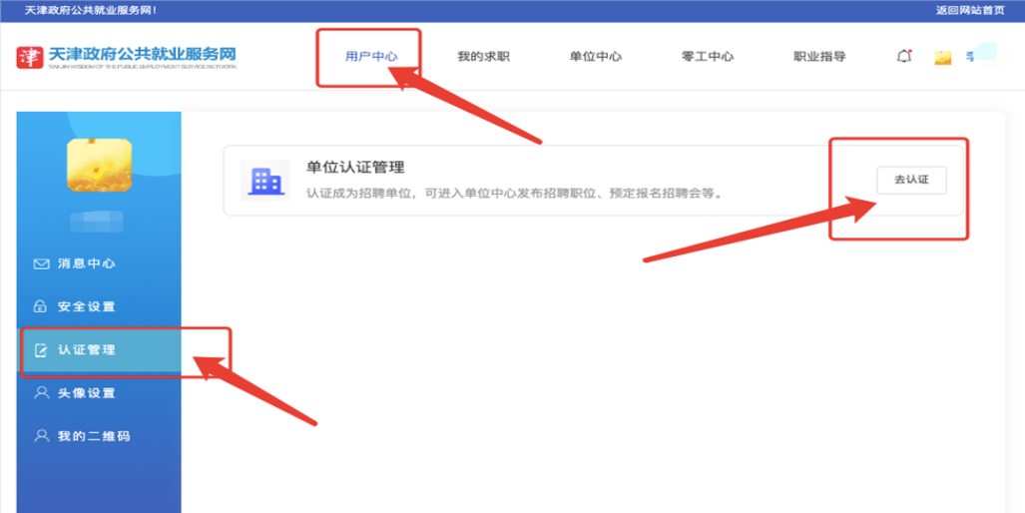

第三步：

预定招聘会展位

1. 参会单位登录http://job.hrss.tj.gov.cn/，点击顶部导航栏“单位中心”。在“预订招聘会”-“在线预定招聘会”中搜索对应的招聘会名称为“11.22京津冀环渤海地区人才交流洽谈会”并点击进入会场页面，点击“预订展位”。

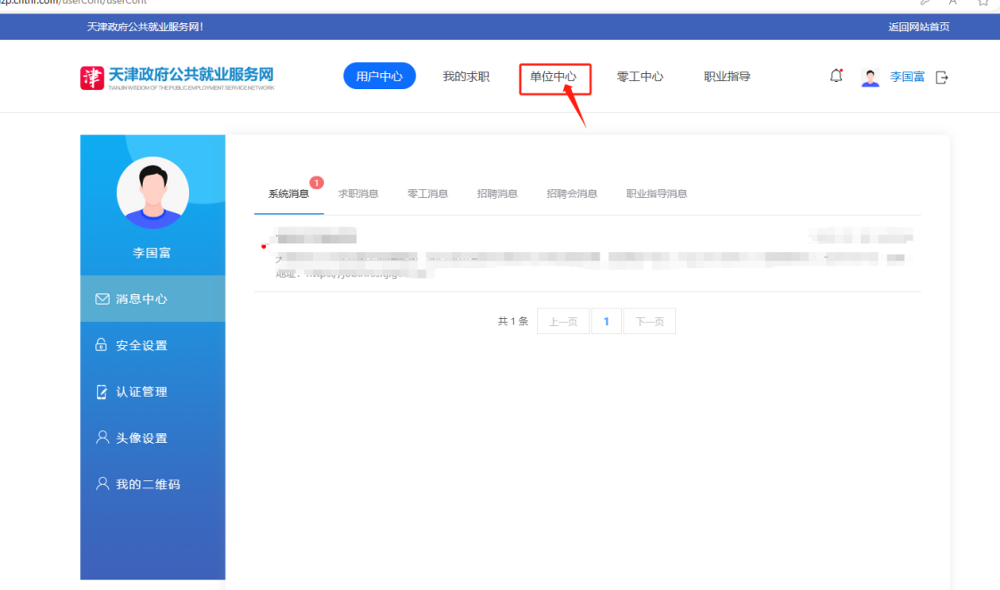

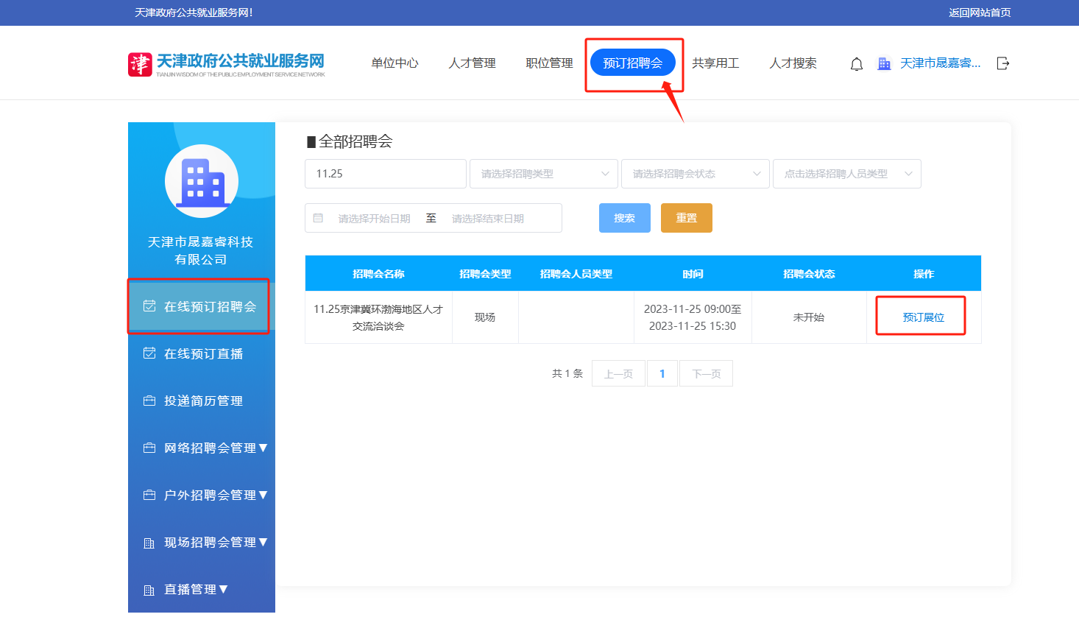

1. 添加招聘会联系方式之后，点击【下一步】。

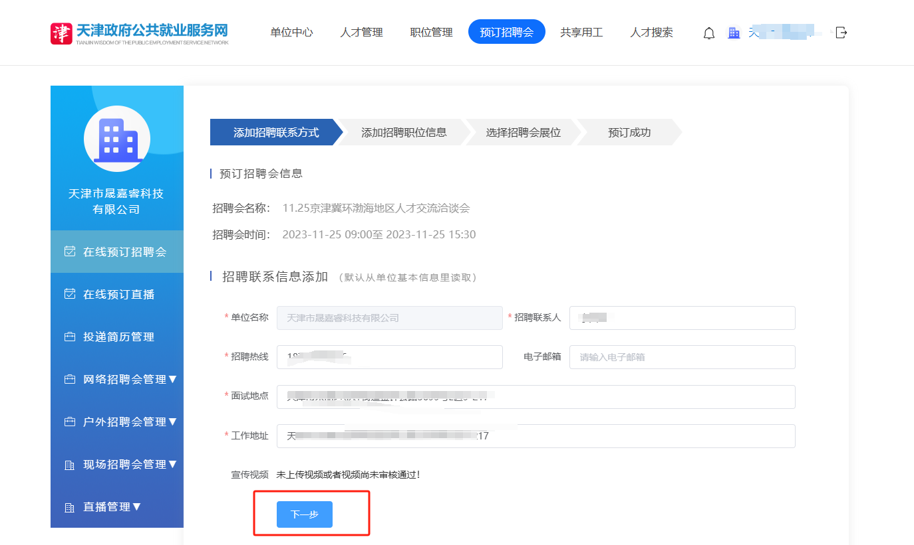

3、添加招聘会职位，然后点击【保存职位】，如有在系统内已有职位可提取历史职位。点击右下角【完成预定】。

